Zásady pro udělování a užívání značky
„VYSOČINA regionální produkt®“

Žádost o udělení značky - certifikace
„VYSOČINA regionální produkt®“

včetně příloh A-F

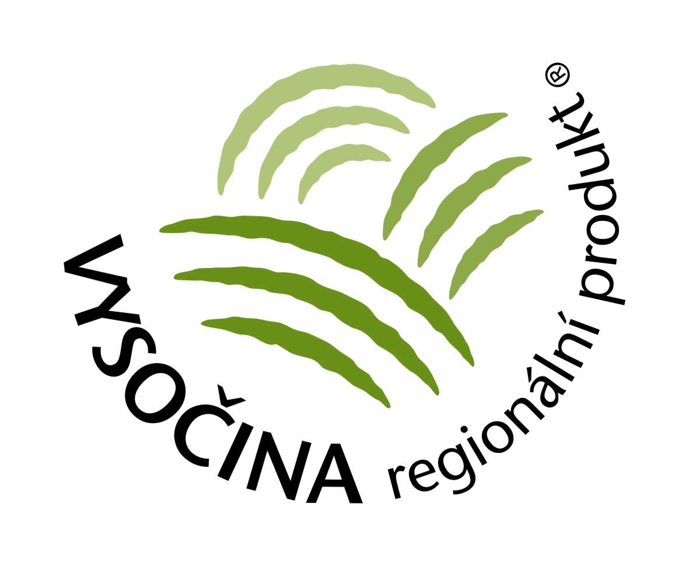
Žádost o udělení značky
„VYSOČINA regionální produkt®“

Číslo drženého certifikátu:

Jméno žadatele / název firmy:
Jméno zástupce (u právnických osob):
Adresa:
IČ: , DIČ:
Tel.: , Fax:
e-mail: , web:

Žádám o udělení značky „VYSOČINA regionální produkt ®“ pro tento výrobek / skupinu výrobků:

Název výrobku / skupiny výrobků:

Podrobný popis výrobku / skupiny výrobků (včetně jednotlivých výrobků):

Prohlašuji, že jsem seznámen/a se Zásadami pro udělování a užívání značky „VYSOČINA regionální produkt®“ a budu se jimi řídit a respektovat je.

Prohlašuji, že údaje obsažené v této žádosti (včetně příloh) jsou úplné, pravdivé a nezkreslené, že jsem si vědom/a právních následků jejich nepravdivosti, neúplnosti či zkreslenosti, a to včetně odpovědnosti i trestněprávní, správněprávní, a to zejména dle zákona č.200/1990 Sb., o přestupcích, ve znění pozdějších předpisů a zákona č.140/1961 Sb., trestní zákon, ve znění pozdějších předpisů.

V dne .

Podpis a razítko:
Příloha A: Čestné prohlášení o plnění podmínek pro výrobce

Prohlašuji tímto, jménem
- svým jako podnikající fyzické osoby,
- právnické osoby, kterou zastupuji,
že:

- jsem v období posledních 3 let nebyl a ani nyní nejsem v úpadku či předlužen, nebyl a není na můj majetek prohlášen konkurs, ani nebyl zamítnut soudem návrh na prohlášení konkurzu na můj majetek pro nedostatek majetku, není proti mně pravomocně nařízena exekuce a můj majetek není spravován soudem či dle zákona, soudního nebo správního rozhodnutí k tomu určenou osobou,
- nemám daňové nedoplatky,
- nemám nedoplatky na platbách pojistného na sociální zabezpečení, příspěvku na státní politiku zaměstnanosti a na pojistném na platbách na všeobecné zdravotní pojištění či obdobných plateb a mám vyrovnány veškeré své závazky vůči ČR,
- není proti mně vedeno řízení ze strany České inspekce životního prostředí ani České obchodní inspekce,
- při provozování své podnikatelské činnosti plním všechny platné kvalitativní a technické předpisy, které se na tuto činnost vztahují (hygienické a technické normy, bezpečnost práce atd.),
- v souvislosti se svou podnikatelskou činností nepoškozuji životní prostředí nebo jeho složky nad míru stanovenou platnými právními předpisy,
- dodržuji (anebo budu v budoucnu dodržovat) podle svých možností zásady šetrnosti k životnímu prostředí ve smyslu kritéria č. 5 pro výrobce (část A přílohy 1 Zásad pro udělování a užívání značky „VYSOČINA regionální produkt®“).

Jméno:

Název firmy:

Funkce:

V dne .

Podpis

Příloha B: Čestné prohlášení o plnění podmínek pro výrobek

Prohlašuji tímto, že výrobek (případně každý výrobek v uvedené skupině výrobků), který je předmětem této žádosti:

- splňuje všechny předpisy a normy, které se na něj vztahují,

- při výrobě ani použití nepoškozuje životní prostředí, jeho složky ani zdraví lidí nad míru stanovenou platnými právními předpisy,
- splňuje (anebo bude v budoucnu splňovat) podle technických a ekonomických možností zásady šetrnosti vůči životnímu prostředí ve smyslu kritéria č. 3 pro výrobek (část B přílohy 1 Zásad pro udělování a užívání značky „VYSOČINA regionální produkt®“).

Jméno:

Název firmy:

Funkce:

V dne .

Podpis

Příloha C: Naplnění podmínky jedinečnosti

U každé z částí a. až e. zakroužkujte body v tom řádku, jehož podmínku Váš výrobek splňuje. Do rámečku na konci uveďte součet zakroužkovaných bodů, který musí činit alespoň 10 bodů.
U částí b. až d. postupujte podle vlastních zkušeností a uvážení, podle charakteru výrobku, důležitosti jeho jednotlivých součástí a výrobních postupů. V případě, že nejsou Vámi zvolené podíly místních surovin, ruční práce nebo návaznosti motivu na region jednoznačně patrné ze samotného výrobku nebo jeho popisu v úvodní části této žádosti, je nutné přiložit podrobnější popis s vysvětlením, jakým způsobem žadatel k uvedenému hodnocení došel. V případě nejasností prosím konzultujte postup s regionálním koordinátorem značky – ZERA - Zemědělská a ekologická regionální agentura, o.s.

- Tradiční místní výrobek

Výrobek nebo výrobní technologie nebo firma existuje na Vysočině:
5 let nebo méně | ➔ body: | 0
6 - 10 let | ➔ body: | 1
11 - 20 let | ➔ body: | 2
21 - 50 let | ➔ body: | 3
51 - 100 let | ➔ body: | 4
déle než 100 let | ➔ body: | 5

Tradice se může týkat buďto daného konkrétního typu výrobku, nebo výrobní technologie (i když samotný výrobek již může být nový) nebo firmy (působí v regionu po uvedenou dobu, ačkoli výrobky nebo technologie může mít nové).
!!! Nezapomeňte připojit: kopii dokumentu, odkaz na dokument/pramen nebo jiný doklad, který dobu existence výrobku nebo technologie nebo firmy dokazuje. !!!

- Produkt z místních surovin (z území kraje Vysočina)

Výrobek obsahuje:
méně než 10 % místních surovin | ➔ body: | 0
alespoň 20 % místních surovin | ➔ body: | 1
alespoň 40 % místních surovin | ➔ body: | 2
alespoň 60 % místních surovin | ➔ body: | 3
alespoň 80 % místních surovin | ➔ body: | 4
pouze místní suroviny (téměř nebo úplných 100 %) | ➔ body: | 5

Procentní zastoupení se může týkat hmotnosti výrobku, objemu, počtu jednotlivých součástí apod., záleží na charakteru výrobku. Do hodnocení není zahrnut obal výrobku ani nezbytné vedlejší přísady, které v daném regionu nelze získat (např. sůl).
Určité potraviny a produkty musí v této části získat 5 bodů, tedy splnit 100% zastoupení místních surovin.
Jedná se o: med, mléko, vejce, maso, ovoce/zeleninu, minerální vodu, byliny aj. čisté přírodní produkty.
!!! Nezapomeňte připojit: seznam surovin, které výrobek obsahuje, s udáním místa původu (při původu mimo vymezený region stačí uvést „mimo region“) !!!

- Ruční / řemeslná práce

Ruční prací se zde rozumí to, že řemeslník vnáší do každého výrobku vlastní osobitost – každý kus je originál. Při takové výrobě tedy může řemeslník používat nejrůznější nástroje a přístroje (např. i s elektrickým pohonem), pokud výsledný produkt závisí na jeho řemeslné zručnosti.

- Ruční / řemeslná práce

Ruční prací se zde rozumí to, že řemeslník vnáší do každého výrobku vlastní osobitost – každý kus je originál. Při takové výrobě tedy může řemeslník používat nejrůznější nástroje a přístroje (např. i s elektrickým pohonem), pokud výsledný produkt závisí na jeho řemeslné zručnosti.
Mezi výrobními postupy je následující podíl ruční práce:
méně než 10 % (plně automatizovaný provoz) | ➔ body: | 0
10-34 % | ➔ body: | 1
35-59 % | ➔ body: | 2
60-74 % | ➔ body: | 3
75-99 % | ➔ body: | 4
téměř nebo úplných 100 % | ➔ body: | 5

Uvedená procenta vyjadřují podíl doby, po kterou se výrobce osobně (fyzicky) a přímo podílí na procesu výroby daného výrobku. Do celkového trvání výroby se nezapočítává doba, kdy je výrobek v klidu a pracuje „sám“ (např. doba chladnutí, uležení, tuhnutí).
!!! Nezapomeňte připojit: podrobný popis výrobního postupu (pokud není zřejmý ze samotného výrobku nebo popisu v úvodní části žádosti). !!!
Mezi výrobními postupy je následující podíl ruční / řemeslné / duševní práce:

- Díla s hlavním motivem Vysočiny/ výrobky specifické pro Vysočinu

U výrobků, pro které je to relevantní (upomínkové a propagační předměty, umělecká díla, tiskoviny apod.), uveďte, jak se jejich motiv nebo obsah týká Vysočiny:
U uměleckých děl (dekorační, upomínkové a propagační předměty, fotografie, knihy, tiskoviny apod.), může k jedinečnosti přispět jejich hlavní motiv nebo obsah, jestliže souvisí s Vysočinou:
Motiv vůbec nesouvisí s regionem (např. letadlo) | ➔ body: | 0
Motiv souvisí s regionem, ale není specifický - zcela obecně příroda, venkovský život (kočka, pampeliška, chalupa) | ➔ body: | 1
Přírodní či venkovský motiv, který souvisí s něčím charakteristickým pro region (kopcovitá krajina, jeřabina, duha) | ➔ body: | 3
Motiv přímo z regionu – konkrétní krajina hora, řeka, město, památka, osobnost, legenda apod. | ➔ body: | 4
Motiv přímo z regionu včetně popisu/vysvětlení/nadpisu (anebo tak charakteristický motiv, který jednoznačně popis nepotřebuje) | ➔ body: | 5

Užitný výrobek či produkt může získat body za svoji specifičnost pro Vysočinu:
Výrobek vůbec nesouvisí s regionem (letadlo, mobil, desinfekce...) | ➔ body: | 0
Zemědělský/přírodní produkt nebo užitný výrobek, který souvisí s životem na venkově (chleba, mrkev, pivo, hrneček...) | ➔ body: | 1
Zemědělský/přírodní produkt nebo užitný výrobek, který souvisí s něčím charakteristickým pro region (např. brambory na Vysočině, ovčí sýr v Beskydech, ovoce v Podkrkonoší) | ➔ body: | 3
Výrobek je pro region zcela typický a jinde se nevyrábí (jako např. Štramberské ucho pro Beskydy, Hořické trubičky pro Podkrkonoší) | ➔ body: | 5

Jsou-li užitné výrobky díky zpracování spíše uměleckými díly (motiv a umělecké zpracování převažují významem nad užitnými vlastnostmi), lze je hodnotit podle stupnice pro díla s motivem. To platí i pro suvenýry a reklamní předměty určené hlavně na propagaci regionu (např. klíčenka s logem značky atd.).
Komise může udělit body navíc (avšak vždy lze udělit max. 5 bodů za toto subkritérium):
- uměleckým dílům i užitným výrobkům/produktům za regionální název (např. Bítešský chléb): 1 bod,
- užitným výrobkům/produktům za konkrétní motiv přímo z regionu zobrazený na samotném výrobku, na jeho obalu či etiketě: 1 bod.

Způsob ověření: posouzení Certifikační komise podle vzorku/fotografie/popisu výrobku.

- Výjimečné (nadstandardní) vlastnosti výrobku
Výrobek svou kvalitou nebo jinými výjimečnými vlastnostmi dobře reprezentuje region.

Podle míry a množství výjimečných vlastností výrobku ohodnoťte výrobek 0 až 5 body, které vepište do pravého okénka tabulky. | body:

Jestliže výrobek získal ocenění pro svoji kvalitu či inovaci, popř. šetrnost vůči životnímu prostředí, získává automaticky min. 3 body. Jestliže se jedná o české (národní) nebo evropské certifikáty kvality a/nebo šetrnosti vůči životnímu prostředí (EŠV, Czech made, norma Český med, BIO, ISO, Flower, Nositel tradice, KlasA), získává výrobek automaticky 5 bodů (plný počet).
Jestliže je výrobek vyráběn v chráněné dílně nebo handicapovanými spoluobčany, získává min. 3 body.

Certifikační komise bude posuzovat výrobek (vč. obalu) z hlediska preciznosti zpracování, funkčnosti, originality, estetických a smyslových vlastností (vůně, chuť apod.) a šetrnosti vůči životnímu prostředí (ve srovnání se standardem u daného druhu výrobku).
Způsob ověření: předložení vzorku výrobku (v odůvodněných případech jen fotografie výrobku) a písemného popisu výjimečných vlastností výrobku, případně kopie certifikátů nebo ocenění

!!! Nezapomeňte připojit: vzorek výrobku/ů (v odůvodněných případech postačí fotografie výrobku) a písemný popis výjimečných vlastností výrobku, případně kopie certifikátů nebo ocenění !!!

Celkový počet bodů:
Příloha D: Kontrolní seznam požadovaných dokumentů

Povinné dokumenty | přiložen (zaškrtněte)
Vyplněná a podepsaná žádost o udělení značky „VYSOČINA regionální produkt®“
Podepsané přílohy A a B (čestná prohlášení)
Vyplněná příloha C – naplnění podmínky jedinečnosti
Živnostníci nebo firmy: kopie živnostenského listu
Zemědělci:
• kopie živnostenského listu nebo doklad o tom, že je zemědělec veden v evidenci místně příslušného obecního úřadu obce s rozšířenou působností
• kopie výpisu z katastru nemovitostí nebo kopie nájemní smlouvy, které dokládají, že zemědělec hospodaří na území kraje Vysočina (v případě, že to z předchozích dokumentů jednoznačně nevyplývá).
Včelaři (do 40 včelstev):
• kopie členského průkazu Českého svazu včelařů a potvrzení o umístění včelstev
• potvrzení o umístění včelstev
Vzorek výrobku/výrobků. (Pokud není přiložení vzorku možné, je třeba projednat postup s koordinátorem značky.)

Dokumenty dokládající splnění podmínky jedinečnosti na prodloužení certifikátu v případě změny od původní certifikace | ANO | NE
a. seznam surovin, které výrobek obsahuje (s uvedením % zastoupení), s udáním místa původu (při původu mimo vymezený region stačí uvést „mimo region“) |  | 
b. popis výrobního postupu (pokud není zřejmý ze samotného výrobku nebo popisu v úvodní části žádosti) s uvedením podílu ruční práce v jednotlivých fázích výroby |  | 
c. písemný popis výjimečných vlastností výrobku – odůvodnění zvoleného počtu bodů, případně kopie certifikátů nebo ocenění |  | 
Uvedené dokumenty není nutné přikládat v případě, že je v daném sub-kritériu (a., b., c. nebo e.) v příloze C zaškrtnuto 0 bodů, nebo v případě, že jde o skutečnosti veřejně známé.
V případě, že se jedná o skupinu výrobků, musí být požadované informace a dokumenty přiloženy zvlášť pro každý druh výrobku, které jsou ve skupině obsaženy (skupina se hodnotí v každém sub-kritériu podle nejslabšího výrobku).

Poplatky: Za udělení značky je výrobce povinen zaplatit registrační poplatek ve výši 1.500 Kč (v případě dalších žádostí pak 1.000 Kč). Poplatek je určen na pokrytí nákladů s vyřizováním a posuzováním žádosti a udělením značky. Poplatek bude hrazen při předání certifikátu na základě smlouvy s výrobcem. Za užívání značky pak výrobce hradí jednou ročně poplatek ve výši: - drobní živnostníci (OSVČ): 500,- Kč, firmy s méně než 10 zaměstnanci nebo neziskové organizace: 1 000,- Kč, firmy s 10 a více zaměstnanci: 2 000,- Kč, firmy s 50 a více zaměstnanci: 5 000,- Kč. Podrobně viz Zásady pro udělování a užívání značky „VYSOČINA regionální produkt®“.Poplatek je hrazen při předání certifikátu a je příjmem koordinátora

Vyplněnou žádost zašlete nebo odevzdejte koordinátorovi značky: ZERA, Podhradí 1022, 675 71 Náměšť nad Oslavou, Leona Němcová, mobil: 777 190 521 e-mail: nemcova@zeraagency.eu info@zeraagency.eu
www.zeraagency.eu www.vysocinaregionalniprodukt.cz

Vyplní pouze výrobce, který je již držitelem platného certifikátu pro značku „VYSOČINA regionální produkt®“, v tom případě nemusí vyplňovat část týkající se výrobce (pokud nedošlo ke změnám oproti dřívější žádosti o držený certifikát).
V případě většího rozsahu je možné podrobný popis připojit v samostatné příloze.
nehodící se škrtněte

